INFORMĀCIJA PAR PROJEKTU
“Uzlabota jahtu ostu infrastruktūra un ostu tīkla attīstība Igaunijā un Latvijā”
(Improvement of sailing infrastructure and yacht harbours network building in Estonia and Latvia)
Projekta numurs: EST-LAT55
PROJEKTA MĒRĶIS
Projekta mērķis ir izveidot kvalitatīvu jahtu ostu tīklu Baltijas jūras Austrumu piekrastē (Latvija un Igaunija), un popularizēt to burātājiem kā galamērķi.
PROJEKTA ĪSTENOŠANAS ILGUMS
2017.gada 1. jūnijs - 2020.gada 31. maijs
PROJEKTA FINANSĒJUMS
EUR 10 981 270.62 (t.sk. Eiropas Reģionālā attīstības fonda līdzekļi EUR 9 334 079.99)
PROJEKTĀ IESAISTĪTIE PARTNERI

- Kurzemes plānošanas reģions
- Rīgas plānošanas reģions
- Igaunijas mazo ostu attīstības centru (Estonian Small Harbour Development Center)
- Liepājas speciālās ekonomiskās zonas Jahtu osta
- SIA “Liepāja Marina”
- Pāvilostas ostas pārvalde
- SIA “AK Pāvilosta Marina”
- SIA “New Yacht Marina” (Ventspils osta)
- Rojas ostas pārvalde
- SIA “Kurland” (Mērsraga osta)
- Engures ostas pārvalde
- Jūrmalas ostas pārvalde
- Rīgas Brīvostas pārvalde (Pilsētas jahtklubs Ķīpsalā)
- Skultes ostas pārvalde
- Salacgrīvas ostas pārvalde
- SIA “Saarte Liinid” (Ringstu (Roņu sala) un Munalaiu osta (Sāremā))
- Kihnu pašvaldība (Suaru osta (Kihnu sala))
- SIA “Wetmen” (Jaagupi osta)
- Tostamaa pašvaldība (Varati osta)
- SIA “Varbla Holiday Village” (Varbla osta)
- SIA “Lõunaranna Investeeringud” (Lounaranna osta (Muhu sala))
- SIA “Koiguste Marina” (Koiguste osta)
- SIA “Port of Montu” (Montu osta)

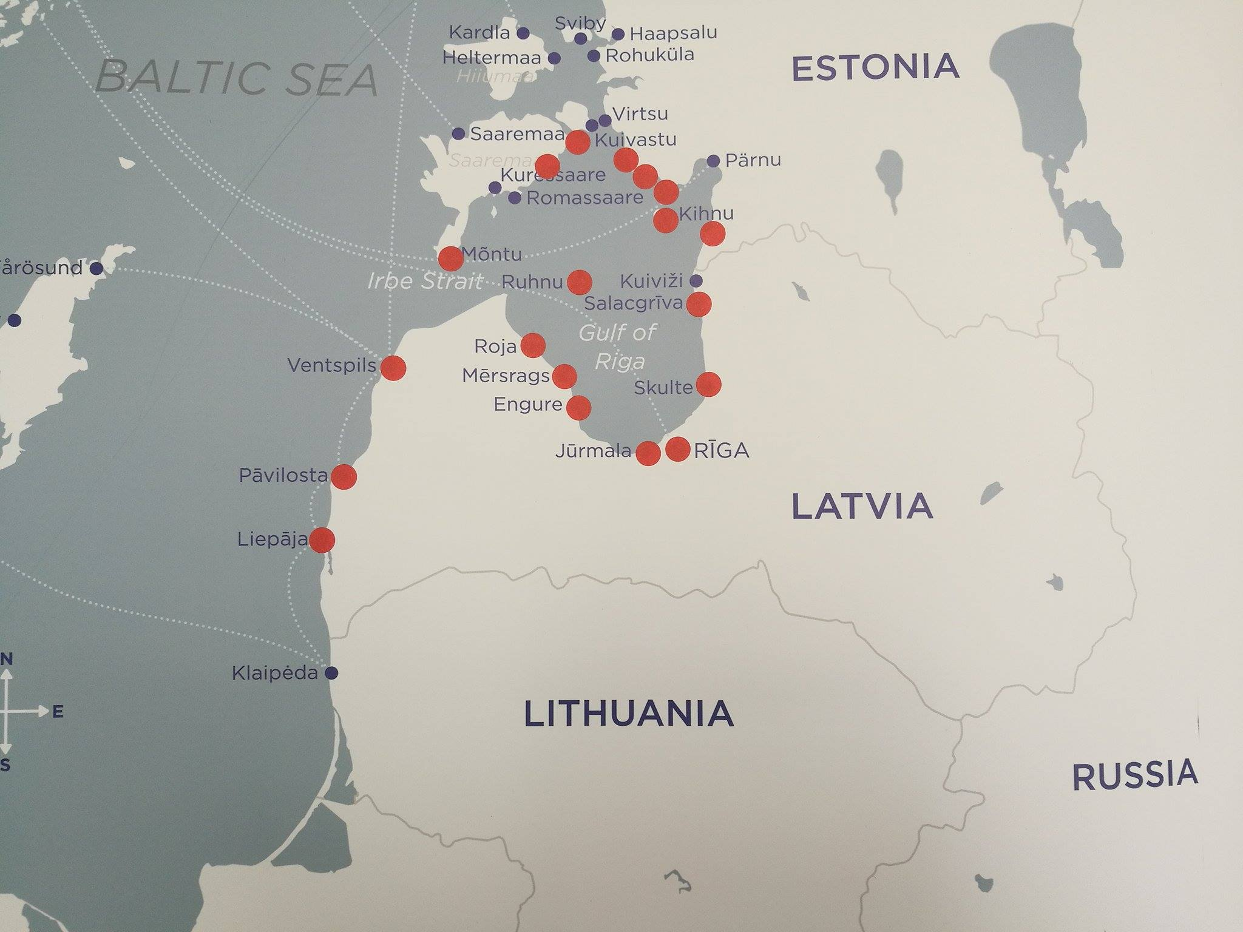

PROJEKTĀ IEKĻAUTĀS AKTIVITĀTES

I Investīcijas ostu infrastruktūrā un pakalpojumu attīstībā:

- Droša navigācija: marķēšana ar atbilstošām navigācijas zīmēm (vadlīnijas, bojas, navigācijas zīmes);
- Aizsardzība pret viļņiem: krastu līnijas stiprināšana, viļņlaužu rekonstrukcija;
- Padziļināšanas darbi, nodrošinot minimālo dziļumu 2,5 m;
- Vairāk vietas: jaunu piestātņu izveide, pietauvošanās vietas;
- Atkritumu un notekūdeņu savākšanas sistēmas;
- Drošības uzlabojumi ostu teritorijās (žogi, video novērošanas sistēmas, glābšanas stendi uc)
- Kvalitatīvi pakalpojumi burātājiem (elektrības un dzeramā ūdens pieejamība piestātnēs, servisa ēku celtniecība vai rekonstrukcija, kur būs pieejami sanitārie mezgli, saunas u.c. apgaismojumu izveide ostas teritorijā un krastmalā);
- Tūrisma informācijas punktu izveide (stendi, Wi-Fi pieejamība);
- Pakalpojumu dažādošana (jahtu pacelšanas iespējas, jahtu novietnes (āra/iekštelpu)).

II Jahtu ostu sadarbības tīkls un mārketinga aktivitātes (ostu un burātāju sasaiste):

- Mārketinga stratēģija popularizēšanai mērķtirgos (Vācija, Somija, Zviedrija, Polija) un savstarpēji Latvijā/ Igaunijā
- Dalība specializētajās laivu un jahtu starptautiskajās izstādēs Diseldorfā (Vācija), Varšavā (Polija), Helsinkos (Somija) un Stokholmā (Zviedrija)
- Burātāju ceļveža (Cruising guide) un kartes izveide,
- piekrastes ceļveža sagatavošana
- Ostu pārvaldes speciālistiem un jahtklubiem pieredzes apmaiņas pasākumu, burātāju pasākumu organizēšana.
- Digitālā mārketinga instrumenti popularizēšanai (video izstrāde, informācija sociālo tīklos, blogos)

SAITES PAPILDU INFORMĀCIJAI
http://www.kurzemesregions.lv/projekti/Igaunijas_-_Latvijas_programma/Jahtu_ostas

Kurzemes plānošanas reģions:
Aiga Petkēvica
T.: 29483674, 28650278, aiga.petkevica@kurzemesregions.lv
Igaunijas – Latvijas sadarbības programmas mājaslapa www.estlat.eu

